“中大课程通”应用原型

1. 首次打开应用，简单介绍应用本身：

只在首次启动时运行，按下方三个按钮切换，点击“交流”Button后显示出“马上体验”按钮：

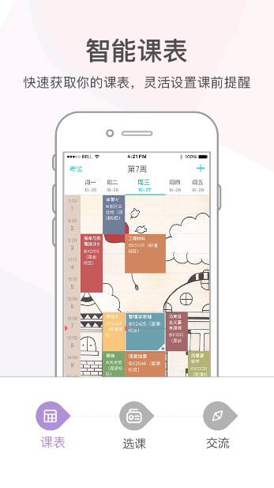 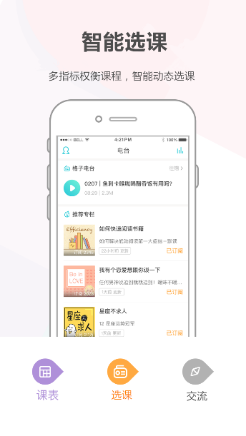 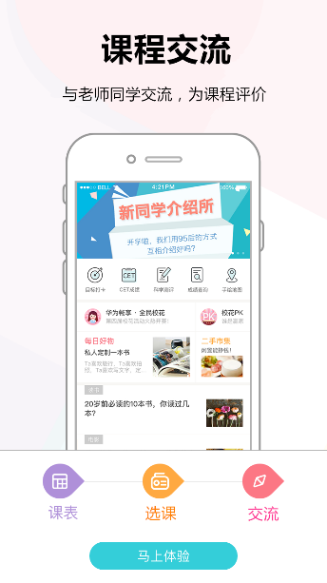

1. 点击“马上体验”按钮进入登录页面（下次打开应用默认登录）：

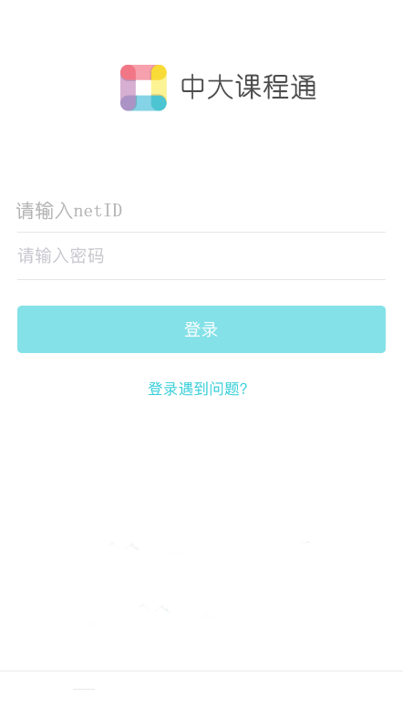

1. 正确输入netId和密码，点击“**登录**”按钮进入：

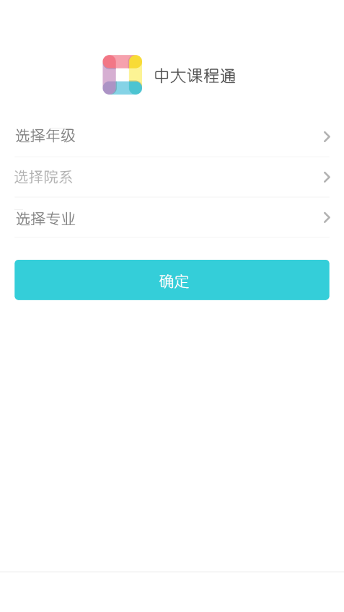

1. 点击“选择年级”、“选择院系”、“选择专业”按钮，分别进入：

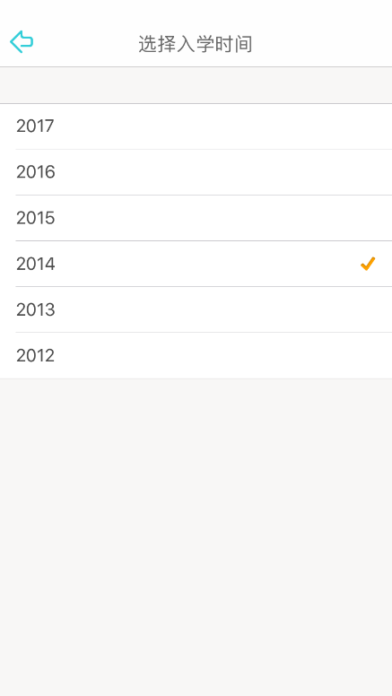 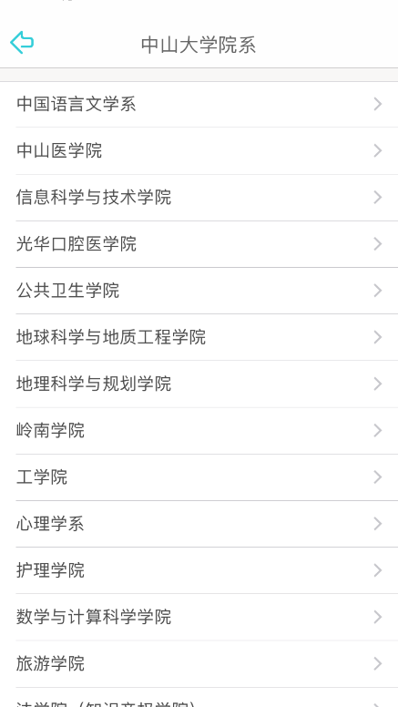

1. 点击3中“确定”按钮进入：

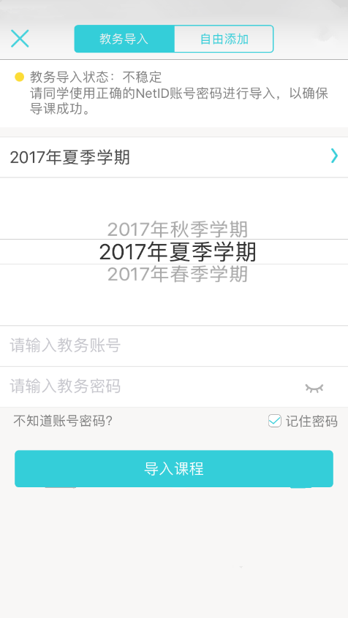

1. 正确输入账户和密码后，点击“导入课程”（下次打开应用直接进入）：

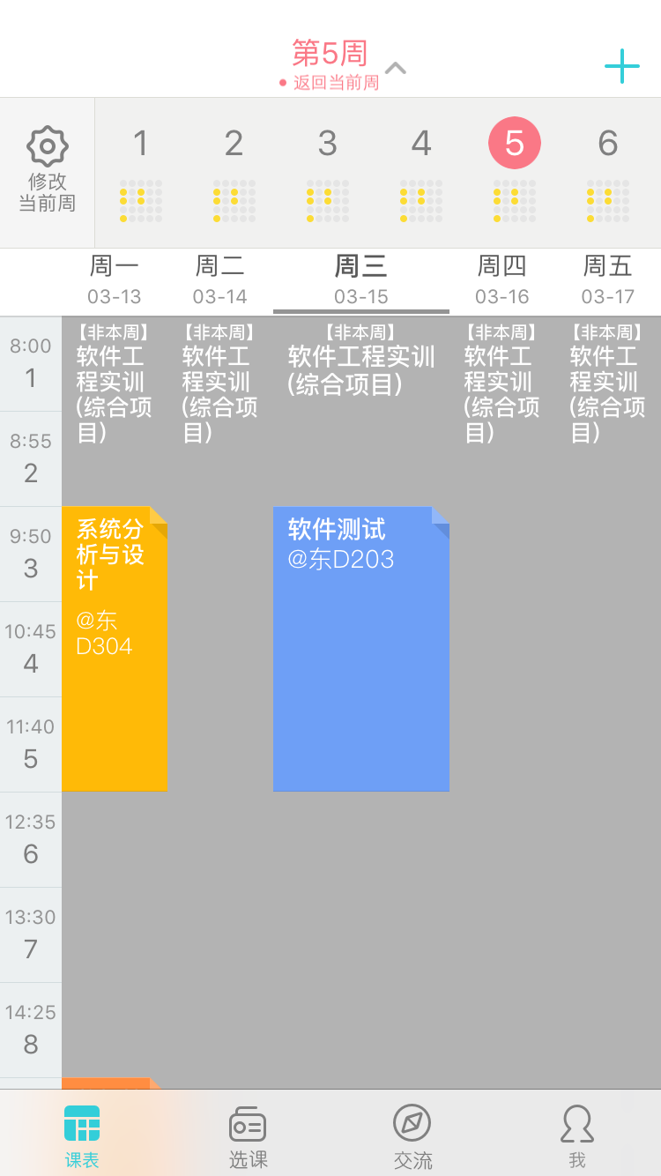

1. 点击“我”，进入：

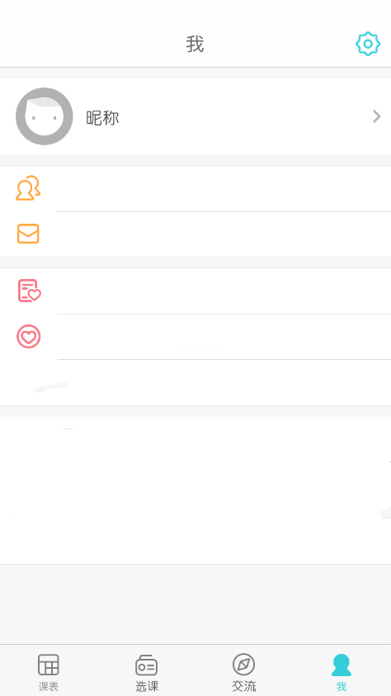

1. 点击右上角的按钮：

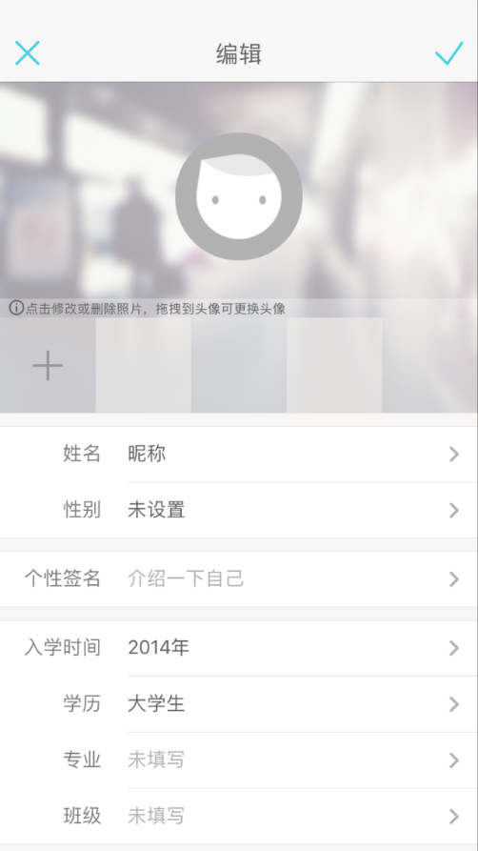

1. 点击“交流”，进入：

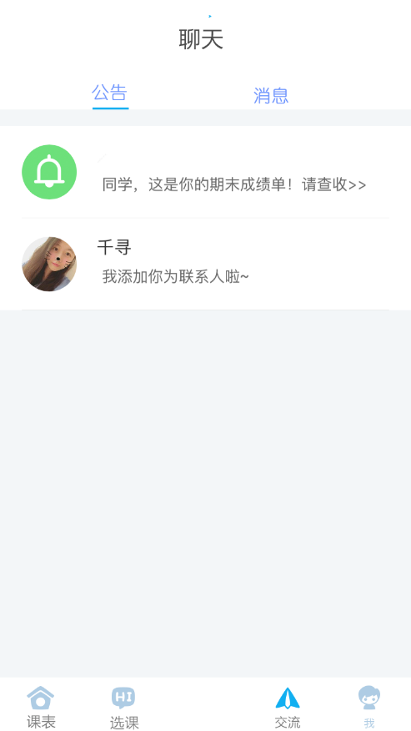

1. 点击任一条消息可以进入聊天（为课程群聊）：

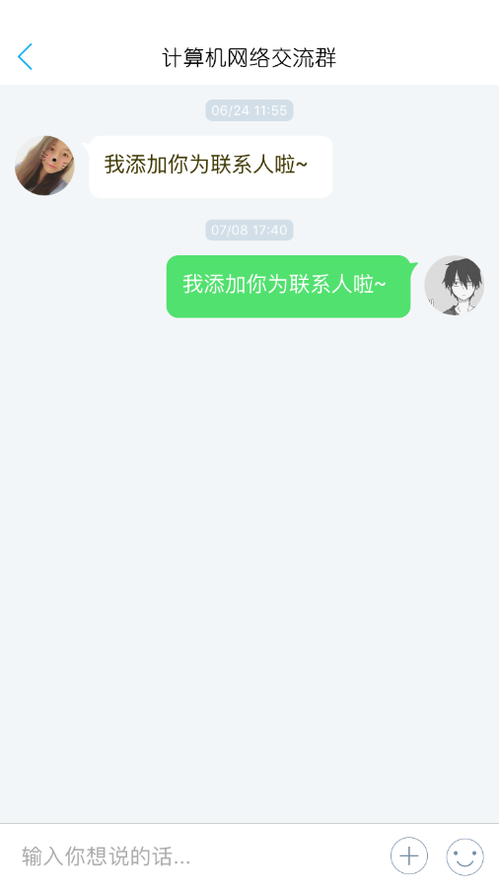

1. 点击选课进入选课页面：

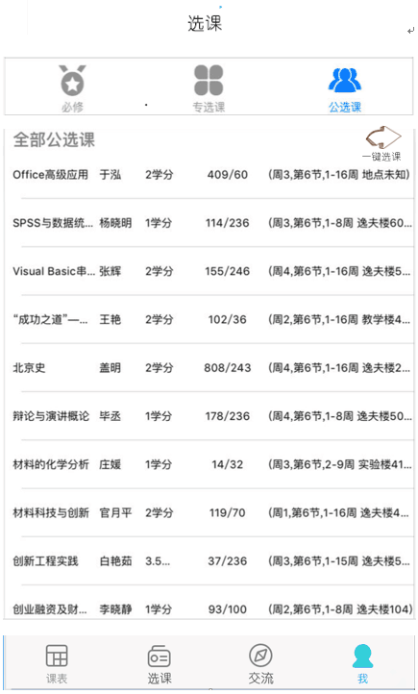

1. 点击“一键选课”按钮…（待完善）